PROCESSAMENTO DE IMAGEM #05

- Operações Aritméticas Orientadas à Vizinhanças
- Filtragem no Domínio Espacial (Máscaras)
- Máscaras de suavização (média e mediana) e aguçamento (laplaciano)
- Correlação x Convolução

FILTRAGEM DE IMAGEM NO DOMÍNIO ESPACIAL
(Operações aritméticas orientadas à vizinhança)

Diferentemente do que vimos no módulo anterior, onde todos os pixels de uma imagem f(x,y) eram transformados segundo uma função T modelada sob a forma de uma CURVA DE TONS (gráfico de f contra g), sem dependerem do valor de pixels adjacentes, nas OPERAÇÕES ARITMÉTICAS ORIENTADAS À VIZINHANÇA cada pixels da imagem será modificado segundo seu próprio valor e em função dos valores dos pixels adjacentes. O resultado será armazenado em uma nova imagem g(x,y).

O termo DOMÍNIO ESPACIAL refere-se ao próprio conjunto de pixels que compõem e imagem, ou seja, a própria f(x,y).

Esse tipo de operação consiste na aplicação de uma máscara (matriz de pequena dimensão) como elemento estruturante da vizinhança de um dado pixel. As operações de arranjo matricial envolvidas são a CORRELAÇÃO e a CONVOLUÇÃO. A correlação consiste em mover a máscara pela imagem e calcular a soma dos produtos em cada posição. A convolução funciona da mesma forma, exceto que a mascara é rotacionada de 180°. Em termos matemáticos, a correlação de uma máscara M(x, y) de tamanho m x n com uma imagem f(x, y) é dada pela equação:

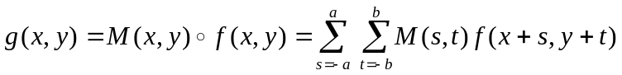

onde a = (m-1)/2 e b = (n-1)/2. Já a convolução é dada pela equação:

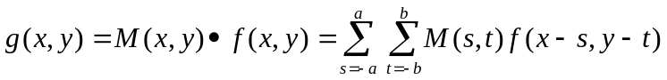

Como um primeiro exemplo, consideremos uma máscara 3 x 3 onde todos os elementos sejam iguais a 1/9 (0,1111...)

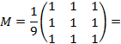
1/9 | 1/9 | 1/9
1/9 | 1/9 | 1/9
1/9 | 1/9 | 1/9

Conforme a primeira equação acima (correlação de um arranjo matricial) podemos escrever:

Ou seja:

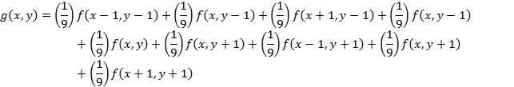

Ora, isso nada mais é do que calcular a média dos 9 pixels (valor do pixels central f(x,y), e de seus oito vizinhos) e substituir na posição correspondente em g(x,y). Por essa razão, a máscara representada acima é denominada MASCARA DE MÉDIA.

Repetindo a operação para todos os valores de f(x, y) obteremos uma nova imagem g(x,y) (Figura 1).

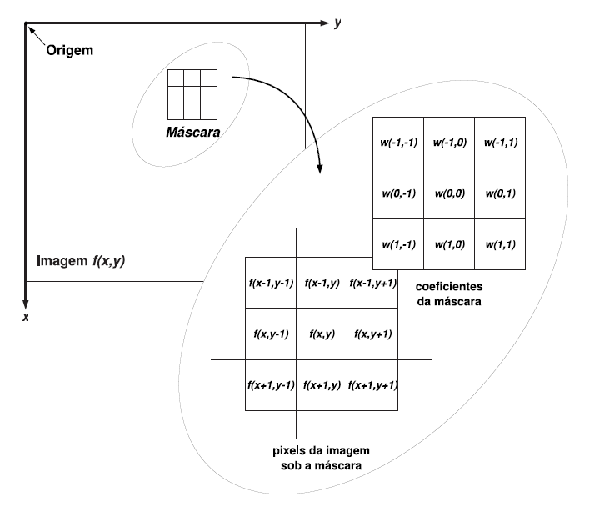
Figura 1. Funcionamento da filtragem espacial linear utilizando uma máscara 3 x 3. A forma escolhida para expressar as coordenadas dos coeficientes da máscara simplifica a escrita de expressões para filtragem linear (GONZALEZ, R. C. e WOODS, R. E. “Processamento Digital de Imagens”, 3ª. Edição, São Paulo, Pearson, 2010, página 95.)

Em forma de PSEUDOCÓDIGO as duas operações (correlação e convolução) podem ser descritas como:

tipo f = matriz [0..numero_de_colunas-1, 0..numero_de_linhas-1] de inteiros;
tipo gCr = matriz [0..numero_de_colunas-1,0..numero_de_linhas-1] de inteiros;
tipo gCv = matriz [0..numero_de_colunas-1,0..numero_de_linhas-1] de inteiros;
tipo M = matriz [0..2,0..2] de real; // Mascara 3 x 3
inteiro X, Y, S, T;

// Máscara de média 3 x 3 (cada elemento vale 1/9)
para X de 0 até 2 passo 1 faça
para Y de 0 até 2 passo 1 faça
M[X,Y]=1/9;

// Calcula CORRELAÇÃO e CONVOLUÇÃO excluindo as bordas
para X de 1 até numero_de_colunas-2 passo 1 faça
para Y de 1 até numero_de_linhas-2 passo 1 faça
gCr[X,Y]=0;
gCv[X,Y]=0;
para S de -1 até 1 passo 1 faça
para T de -1 até 1 passo 1 faça
gCr[X,Y]= gCr[X,Y] + M[S+1,T+1]*f(X+S,Y+T); // Correlação
gCv[X,Y]= gCv[X,Y] + M[S+1,T+1]*f(X-S,Y-T); // Convolução
fimpara;
fimpara;
fimpara;
fimpara;
fim.

O efeito visual que a MASCARA DE MÉDIA produz sobre a imagem corresponde a de SUAVIZAÇÃO (blurring)

(a) (b) (c)
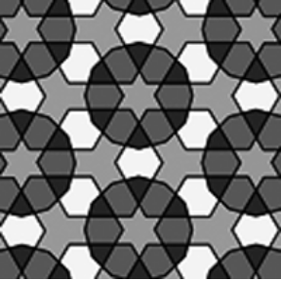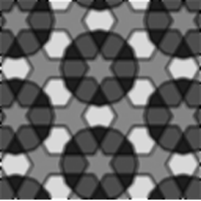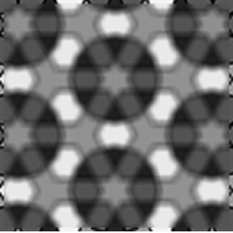

Figura 2. Resultado da aplicação da máscara de média simples. Da esquerda para a direita: imagem original, imagem resultante da aplicação de uma máscara de média 3 x 3, imagem resultante da aplicação de uma máscara 5 x 5. Observe o efeito de borda, particularmente notável na última figura.

ALGUNS FILTROS LINEARES 3 x 3 ÚTEIS:

FILTROS DE SUAVIZAÇÃO OU PASSA-BAIXA:

Filtro de Média 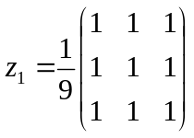
Filtro de Média ponderada (peso 2 no pixel central) 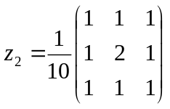
Filtro Gaussiano 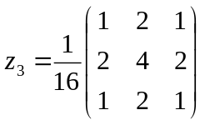

FILTROS DE AGUÇAMENTO, ÊNFASE OU PASSA-ALTA:

Ao contrário dos filtros de média, que suavizam (borram) a imagem, os filtros de aguçamento servem para detecção ou realce de bordas.

Filtros Gradiente ou Derivada de Imagens (Prewitt e Sobel) permitem a detecção de bordas. São aplicados em conjunto. Primeiro aplica-se um e depois o outro sobre a imagem original obtendo duas imagens distintas, com bordas realçadas, que são combinadas (somadas) posteriormente.

Prewitt Horizontal (realça/destaca linhas horizontais) 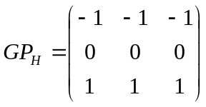

Prewitt Vertical (realça/destaca linhas verticais) 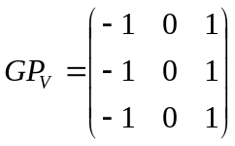

Sobel Horizontal (realça/destaca linhas horizontais) 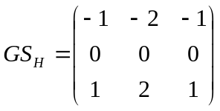

Sobel Vertical (realça/destaca linhas verticais) 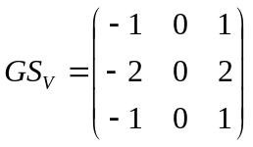

Filtro Laplaciano (derivada segunda da imagem). No operador laplaciano o coeficiente central tem o sinal oposto dos demais.

Laplaciano 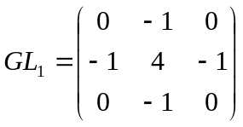 ou 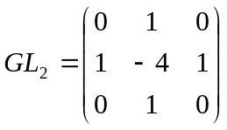
Laplaciano com termos diagonais 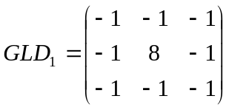 ou 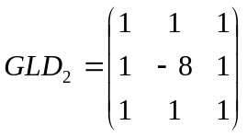

Observe que, nas máscaras apresentadas logo acima, a SOMA DOS PESOS é nula. Outra diferença é que seu uso elas pode resultar em valores de pixels negativos ou acima do valor máximo. Nestes casos, é preciso normalizá-los ou simplesmente descartá-los (p.ex., se g(x,y) < 0 ➔ g(x,y) = 0).

As figuras 3 e 4, a seguir, exemplificam alguns dos filtros (máscaras) de aguçamento apresentados e seus resultados.

(a) (b) (c) (d)
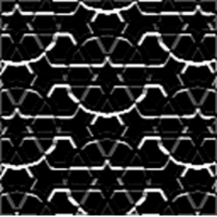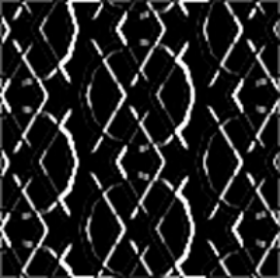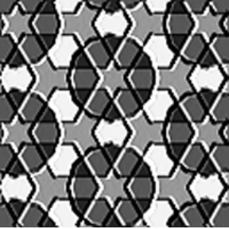

Figura 3. Resultado da aplicação das máscaras (filtros espaciais) de PREWITT. (a) imagem original, (b) Prewitt Horizontal, (c) Prewit Vertical e (d) uma curiosa aplicação de (a) + (c) produzindo um efeito de alto/baixo relevo.

(a) (b) (c) (d)
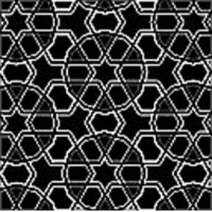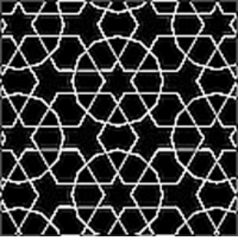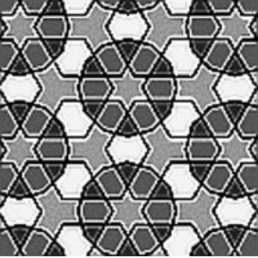

Figura 4. Resultado da aplicação do LAPLACIANO. (a) imagem original, (b) Laplaciano com termos diagonais e peso central positivo - GLD₁, (c) Laplaciano com termos diagonais e peso central negativo – GLD₂ e (d) aplicação de (a) - (c) produzindo um certo efeito de aguçamento da imagem.

Por fim, para ilustrar a complexidade que é a aplicação de máscaras, considere os seguintes passos, que irão resultar no que é conhecido como MASCARA DE NITIDEZ (unsharp masking) e MÁSCARA DE ALTO-REFORÇO (high-boost):

- Borrar a imagem original, f(x,y), com a aplicação de uma máscara de média, obtendo g(x,y).
- Subtrair a imagem borrada da imagem original, ou seja: g(x,y) = f(x,y) - g(x,y) para todos os pixels (x,y). A imagem resultante é denominada MÁSCARA.
- Somar a MÁSCARA, multiplicada por uma constante k, à imagem original: g(x,y) = f(x,y) – k.g(x,y).

No passo 3, quando k = 1 o resultado k.g(x,y) é a MÁSCARA DE NITIDEZ padrão. Quando k > 1 a máscara é denominada de ALTO-REFORÇO. Quando k < 1 o resultado será uma MÁSCARA DE NITIDEZ mais atenuada. A figura a seguir mostra o exemplo de aplicação de uma MÁSCAR DE NITIDEZ quando k = 1 e de ALTO-REFORÇO quando k = 2.

(a) (b) (c) (d)
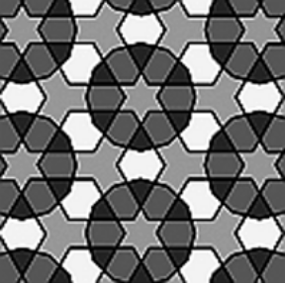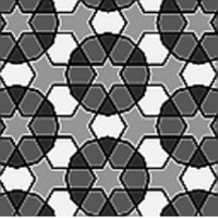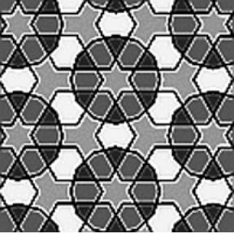

Figura 5. Resultado da aplicação das MÁSCARAS de (b) NITIDEZ (k = 1) e (b, c) ALTO-REFORÇO (com k = 2 e k = 5). (a) é a imagem original. Note que o resultado do ALTO-REFORÇO para k elevado é muito parecido com o aguçamento usando o LAPLACIANO.
FILTROS (MÁSCARAS) NÃO LINEARES OU DE ESTATÍSTICA DE ORDEM

As máscaras acima são consideradas MÁSCARAS ou FILTROS LINEARES, pois as operações de CORRELAÇÃO e CONVOLUÇÃO são operações LINEARES. Já os FILTROS DE ESTATÍSTICA DE ORDEM, como se baseiam na CLASSIFICAÇÃO, ou ORDENAÇÃO, dos pixels contidos na área da imagem coberta pela máscara, e não mais pela média ou quaisquer outras operações de arranjo matricial.

O mais conhecido filtro nesta categoria é o FILTRO DE MEDIANA (ou MÁSCARA DE MEDIANA). Apesar de também SUAVIZAR (ou BORRAR) a imagem, com no filtro de média, o filtro de MEDIANA é mais empregado na REMOÇÃO DE RUÍDOS ALEATÓRIOS que, porventura, ocorram na imagem original. Em particular, o filtro de mediana é bastante eficaz na remoção de um tipo de RUÍDO IMPULSIVO denominado SAL E PIMENTA (distribuição aleatória de pixels brancos, “sal” e pretos, “pimenta”).

A MEDIANA consiste no “elemento do meio” de uma amostra ordenada. Sendo assim, a aplicação da máscara de mediana consiste em:

- Ordenar os valores de f(x,y) e vizinhos contidos sob a cobertura da máscara centrada em (x,y).
- Substituir o valor f(x,y) pelo valor obtido de MEDIANA.

Por exemplo, se temos uma área de da imagem coberta pela máscara 3 x 3 com o valores:

0 | 2 | 5
4 | 9 | 2
3 | 6 | 3

O pixel central na imagem resultante (filtrada) será

_ | _ | _
_ | 3 | _
_ | _ | _

Que é a MEDIANA da sequência ordenada: {0, 2, 2, 3, 3, 4, 5, 6, 9}, sendo os demais valores de sua vizinhança determinados pelos sucessivos deslocamentos da máscara sobre a imagem original.

Na figura a seguir mostramos nossa imagem exemplo original “contaminada” com um RUÍDO IMPULSIVO tipo SAL E PIMENTA e depois filtrada com uma MÁSCARA DE MEDIANA.

(a) (b) (c)
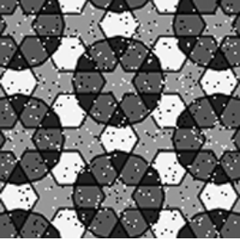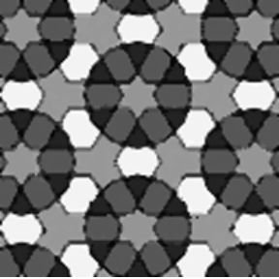

Figura 5. Resultado da aplicação da MÁSCARA de MEDIANA. (a) Imagem original. (b) Imagem original contaminada com ruído SAL E PIMENTA. (c) Imagem filtrada com a MASCARA DE MEDIANA 3 x 3.

